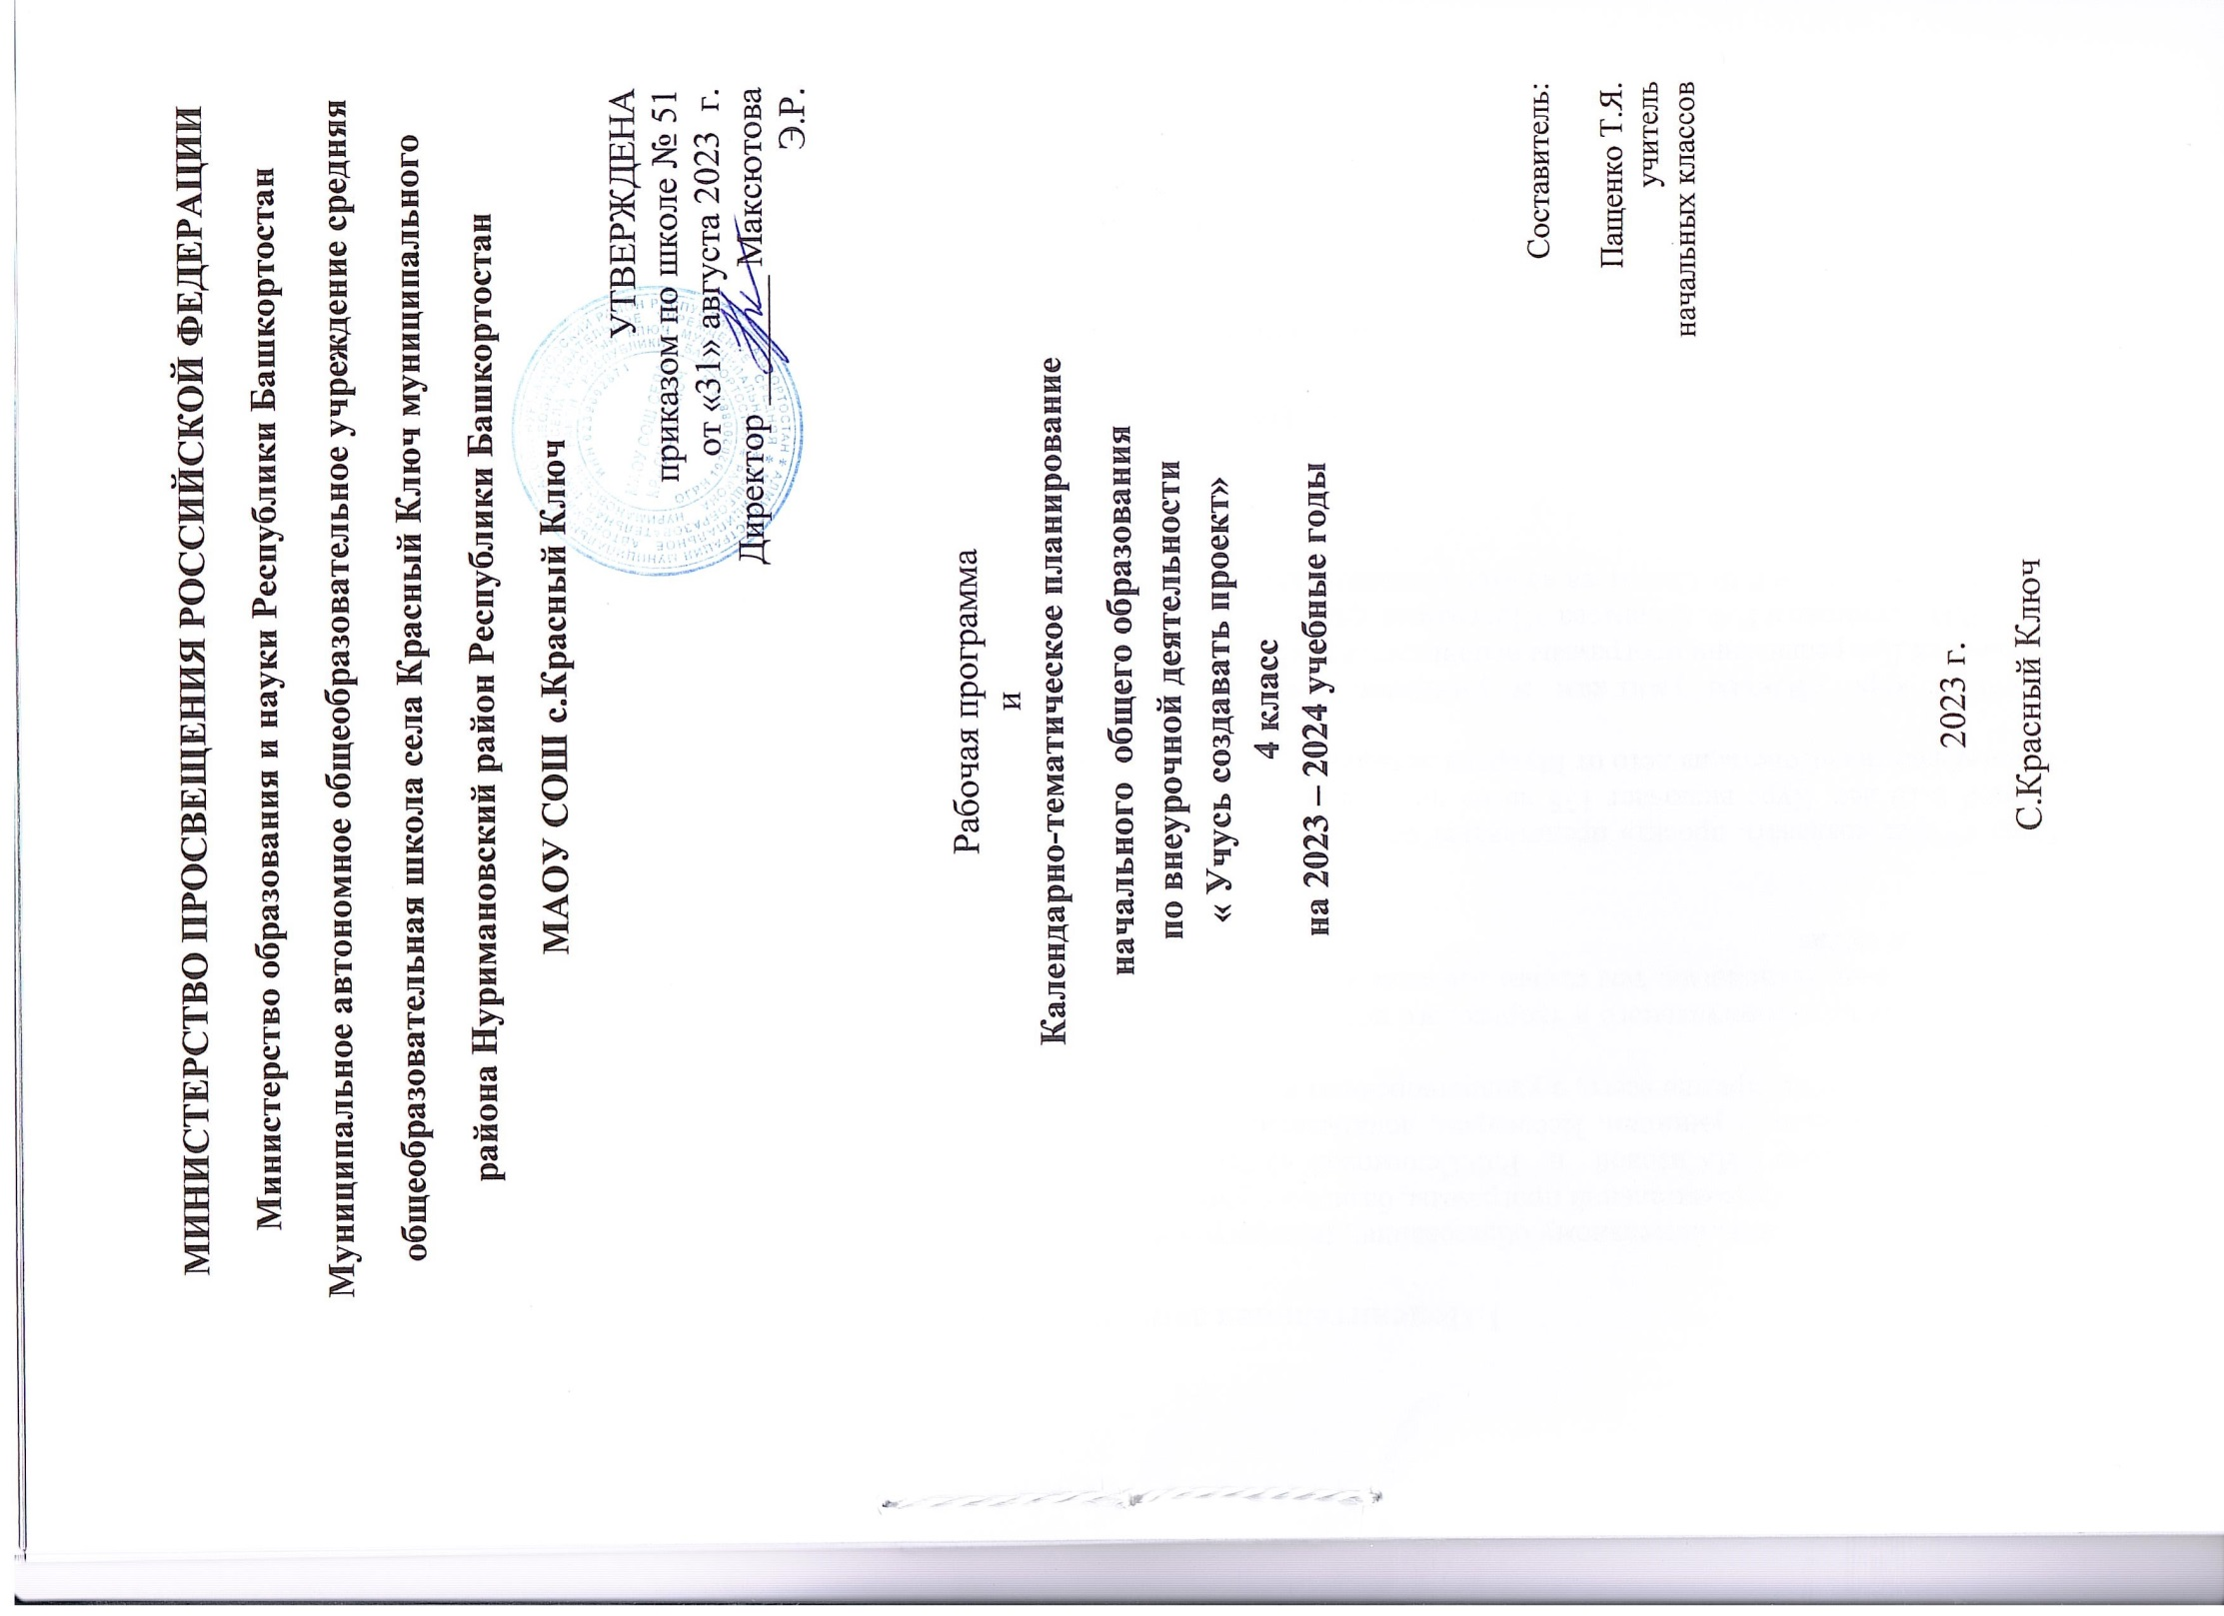Календарно-тематическое планирование по курсу
«Учусь создавать проект»
4 класс (34 часа)

№ п/п | Дата |  | Кол-во часов | Тема занятия | Планируемые результаты |  | Задание и № рабочей тетради
№ п/п | По плану | По факту | Кол-во часов | Тема занятия | Учащийся научится | Учащийся получит возможность научиться | Задание и № рабочей тетради
1четверть – 8 часов
1 | 04.09 |  | 1 | Твои новые интересы и увлечения. | Участвовать в обсуждении вопросов, планировании выступления, самостоятельном ознакомлении с памятками, обобщении полученных данных. | Работать с информацией, формировать умения презентовать свои новые интересы, проводить опыт и записывать результаты наблюдений. | Часть1, стр.1-3,  занятие1
2 | 11.09 |  | 1 | Виды проектов. | Работать с новой информацией, различать виды проектов, экспериментировать и проводить исследование, ставить опыты. | Развивать способности, анализировать и классифицировать материал | стр.4-6,  занятие2
3 | 18.09 |  | 1 | Исследовательски-творческий проект | Работать с научной информацией, работать в команде, отчитываться о проделанной работе. | Формировать умение решать творческие и исследовательские задачи, активизировать творческое мышление, воображение, ассоциативное мышление. | стр.6-8,  занятие3
4 | 25.09 |  | 1 | Творческий проект | Участвовать в создании творческого мини-проекта, активно участвовать в поиске ответов на поставленные вопросы. | Формировать умение оценивать свои возможности в творческом проекте, активизировать творческое мышление, воображение, ассоциативное мышление. | Стр8-11,  Занятие4
5 | 02.10 |  | 2 | Ролево-игровой проект | Активно участвовать в обсуждении мини-проектов, новых понятий и терминов, коллективной работе над проектом, планировать и распределять обязанности между членами группы. | Формировать умение оценивать себя, приобретать социальный опыт, самостоятельно ставить цели, определять пути их достижения, находить новую информацию, получать навыки сотрудничества, проявлять творческие способности. | стр.12-17,  занятие5,6
6 | 09.10
7 | 16.10 |  | 2 | Исследовательский проект с выдвижением гипотезы и последующей ее проверкой | Участвовать в самостоятельном исследовании по выбранной тематике, решать логические задачи, отвечать на вопросы по результатам исследования. | Формировать умение выдвигать гипотезу и проверять её, систематизировать и анализировать полученные результаты. | стр.18-20,  занятие7,8
8 | 23.10
2 четверть -8часов
9 | 13.11 |  | 2 | Информационно-исследовательский проект | Участвовать в сборе информации, проведении анкетирования, выполнять анализ полученных сведений и делать выводы, осуществлять дискуссию по результатам исследования. | Формировать умение находить нужную информацию и исследовать её. | стр.21-23  Занятие9,10
10 | 20.11
11 | 27.11 |  | 2 | Практико-ориентированный проект | Участвовать в разборе информации, освоении новых понятий, чётко распределять функции каждого члена группы, поэтапно обсуждать работу группы, оформлять конечный продукт, выполнять презентацию полученных результатов и способов их внедрения в практику. | Формировать умение разработки определённой проблемы и достижения положительного результата, различать виды проектов. | стр.23-28, занятие11,12
12 | 04.12
13 | 11.12 |  | 2 | Монопредметный проект | Активно участвовать в ознакомлении с новой информацией, участвовать в игровой деятельности, обсуждении ответов на поставленные вопросы, создавать продукт проектов. | Развивать информационную компетентность, анализировать и отбирать необходимую информацию, развивать умение выбирать способы достижения поставленной цели. | стр.29-32  занятие13,14
14 | 18.12
15 | 25.12 |  | 1 | Межпредметный проект |  |  | стр.32-35, занятие15
16 | 15.01 |  | 1 | Виды презентационных проектов |  |  | стр.35-38, занятие16
3 четверть – 10 часов.
17 | 22.01 |  | 1 | Вид презентации проекта, как отчет участников исследовательской экспедиции | Участвовать в выборе наиболее эффективных способов решения задач в зависимости от конкретных условий, изучать структуру отчётов и их виды. | Выполнять творческие задания, анализировать интерпретировать информацию. | стр.39-41, занятие17
18 | 29.01 |  | 1 | Вид презентации проекта, в рамках научной конференции | Искать и выделять необходимую информацию, применять методы информационного поиска. | Выполнять творческие задания, анализировать интерпретировать информацию. | стр.41-44, занятие18
19 | 05.02 |  | 1 | Правильная подготовка презентации к проекту | Формировать умения в составлении требований к презентации, изучать новые понятия и применять полученные знания на практике. | Формировать умение презентовать своидостижения, развивать речевой аппарат и культуру речи, получать опыт выступления, анализировать и оценивать своё выступление. | стр.44-48, занятие19
20 | 12.02 |  | 2 | Работа с памяткой при подготовке публичного выступления | Ознакомиться с общими рекомендациями к публичному выступлению, отвечать на задаваемые вопросы, участвовать в составлении памятки для публичного выступления. | Формировать коммуникативную компетентность, использовать речь для планирования своей деятельности и презентации проекта. Обучиться рефлексии. | Часть 2,  стр.1-5, занятие20,21
21 | 19.02
22 | 26.02 |  | 1 | Работа с памяткой по составлению списка использованной литературы во время работы над проектом | Ознакомиться с памяткой по составлению списка используемой литературы, участвовать в практической работе по составлению списка и ссылок на разные информационные источники. | Формировать умение создавать списки используемых информационных ресурсов, формировать умение осуществлять самоконтрольи оценивать свою деятельность. | стр.6-9, занятие22,23
23 | 04.03 |  | 1 | Типичные ошибки проектантов | Участвовать в обсуждении и выделение необходимой информации, поиске типичных ошибок проектантов, в работе группы по составлению памятки. | Развивать коммуникативные умения, доброжелательность, доверие и внимание к людям, готовность к сотрудничеству. | стр.9-11, занятие24
24 | 11.03 |  | 1 | Критерии итогового оценивания проектной деятельности учащихся | Ознакомиться с критериями оценивания проектной деятельности, анализировать полученную информацию и формулирование выводов. | Анализировать ошибки и делать выводы, развивать коммуникативные компетентности. | стр.12-15 занятие25
25 | 18.03 |  | 1 | Программа МРР. Формирование умения работы с диаграммой. | Искать и выделять необходимую информацию, применять методы информационного поиска с помощью компьютерных средств, участвовать в практической работе по формированию умения работать с диаграммой и таблицей. | Работать в программе ММР, организовывать свою деятельность, взаимодействовать с другими участниками проекта. | стр.16-19 занятие26
26 | 01.04 |  | 1 | Программа МРР. Формирование умения работы с таблицей. |  |  | стр.20-23 занятие27
4 четверть – 7 часов
27 | 08.04 |  |  | Практическая работа | Использовать полученные знания работы на компьютере. | Совершенствовать умение работы на компьютере. | стр.24-25 занятие28
28 | 15.04 |  |  | Тестирование. Самоанализ | Выполнять тестовую работу с последующим самоанализом и оцениванием. | Формировать умение оценивать свою работу, развивать способность к самокритике и самоанализу. | стр.26-27 занятие29
29 | 22.04 |  |  | Использование ресурсов Интернета при подготовке к презентации | слайдов презентации с использованием ресурсов интернета (поиск картинок, сведений по теме проекта и др.) | Совершенствовать компьютерную грамотность, коммуникативные способности, умение работать и взаимодействовать с другими участниками группы. | стр.28-30, занятие30
30 | 29.04 |  |  | Программа MicrosoftOfficeWord. Формирование навыков работы с текстом и по настройке полей и абзацев. | Участвовать в пошаговом выполнении работы по составлению текста и настройке полей абзацев, учиться работать с инструкцией в группе. | Совершенствовать компьютерную грамотность, коммуникативные способности, умение работать и взаимодействовать с другими участниками группы. | стр.30-34, занятие31
31 | 06.05 |  |  | Твои впечатления от работы над проектом. | Самостоятельно анализировать, делать выводы, предлагать рекомендации. | Владеть навыками контроля и самоконтроля, оценивать свою работу, видеть ошибки, осмысливать задачу, объективно оценивать свои действия, анализировать результат своей работы. | стр.35-36, занятие32
32 | 13.05 |  |  | Пожелания будущим проектантам. | Участвовать в индивидуальной или групповой работе по составлению пожеланий будущим проектантам. | Формировать умения делать выводы, анализировать проделанную работу и ошибки, делать умозаключения. Развивать доброжелательность, внимание к людям, готовность к сотрудничеству и дружбе. | стр.37, занятие33
33-34 | 20,24.05 |  |  | Страница благодарности тем, кто окружал и поддерживал тебя в этом году. | Самостоятельно планировать и выполнять открытки-пожелания, активно участвовать в работе круглого стола, оценивании и обсуждении готовых работ. | Формировать умения высказывать слова благодарности, составлять план работы, доброжелательно и конструктивно оценивать работы. | стр.38-39, занятие34

